МБОУ СОШ № 1 г.Зубцова
КОНСПЕКТ ОТКРЫТОГО УРОКА ПО РУССКОМУ ЯЗЫКУ
Тема урока: Звуки [м], [м′], буквы М, м.
1 «Б» класс

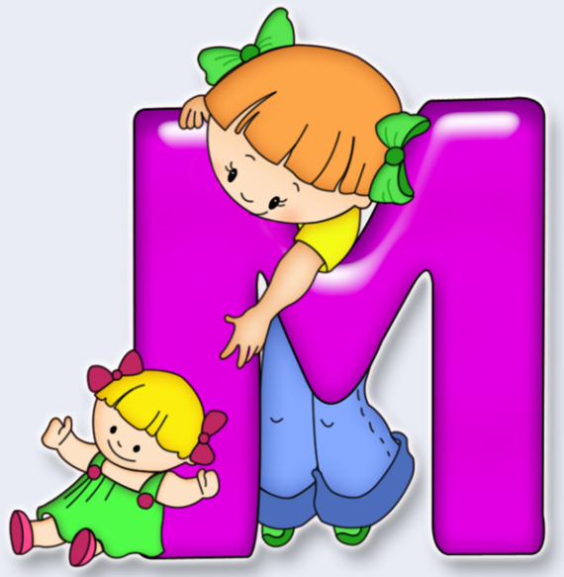

Учитель: Мишагина Галина Степановна
2016-2017уч. год.
Предмет: Русский язык
Класс: 1 «Б»
Программа: УМК «Школа России»
Автор: Мишагина Галина Степановна, учитель начальных классов, I квалификационная категория.
Тип урока: Сообщение новых знаний
Тема урока: Звуки [м], [м′], буквы М, м.
Цель урока: Знакомство с согласными звуками [м] [м’] и буквой М, м.
Задачи урока: обеспечить условия для знакомства с новой согласной буквой М (м); должны знать, что звук м — согласный, звонкий, может быть твёрдым или мягким; учить выполнять звукобуквенный анализ слов, плавно читать по слогам с переходом на чтение целыми словами; развивать фонематический слух; способствовать воспитанию уважительного отношения к окружающим, создать условия для развития эмоционально-чувственной сферы и навыков взаимодействия.
Планируемые результаты: Личностные УУД: формировать положительное отношение к урокам русского языка; внимательное отношение к красоте окружающего мира, к нравственному содержанию поступков; формирование самооценки на основе критериев успешности учебной деятельности.
Регулятивные УУД: формировать умение самостоятельно выделять и формулировать цель всего урока и отдельного задания; умение сравнивать, анализировать, группировать, классифицировать, обобщать.
Коммуникативные УУД: формировать умение работать индивидуально, коллективно, в парах, группах; осуществлять взаимный контроль.
Познавательные УУД: формировать умение различать звуки и буквы, гласные и согласные звуки; умение составлять схемы слов, делить слова на слоги, выделять ударный слог; умение пересказывать прочитанное; обогащать словарный запас учащихся; развивать у детей фонематический слух, внимание, мышление, познавательные интересы.
Предметные УУД: использовать технологию перекодирования звуковой формы слова в буквенную на основе двухуровневых моделей слов; знать условное обозначение звонких твёрдого и мягкого звуков [м] [м’] с помощью строчной печатной буквы; читать предложения как относительно законченные по смыслу структурные единицы.
Оборудование: мультимедийный проектор, компьютер, экран, презентация, электронное приложение к учебнику, учебник, сигнальные карточки.

Ход урока
I.Организационный момент.
Придумано кем-то просто и мудро
При встрече здороваться «Доброе утро»
И каждый становится добрым, доверчивым,
И доброе утро длится до вечера.
- И я вам хочу пожелать, чтобы доброе настроение длилось весь урок!
Я думаю, что сегодняшний урок принесёт нам радость общения друг с другом. Я желаю, чтобы за время работы вы поднялись на ступеньку выше. Успеха и удачи вам!
Прозвенел звонок и смолк
Начинаем мы урок.
Улыбнулись , подтянулись.
Друг на друга посмотрели
И спокойно, тихо сели.

II.Создание проблемной ситуации.
(На доске слова из карточек с буквами, первые буквы отсутствуют:
…оре, …ука, …алина,…ыло)
- Я приготовила для вас слова, но потеряла первые буквы. Какая же из этих букв подойдет, чтобы получились слова?
-Какой же буквы не хватает? (м)
III. Мотивация к деятельности. Постановка темы.
-Вы уже догадались, какую букву будем изучать? (м, М)
Да, вы правы! Познакомьтесь, это буква «м».
(У: помещает на доску плакат с изображением буквы).
-Назовите тему урока. (Буква м, М)
–Какой это урок? (Открытие новых знаний)
- Какие цели поставите? – Чего не знаете? – Что хотите узнать? – Чем хотите заниматься? (Д: Я хочу на уроке...)
- Что будете делать на уроке? (Учитель план корректирует: познакомимся с буквой, найдем слова на эту букву и слова в которых есть эта буква, выясним, из каких элементов она состоит, исследуем её, почитаем слоги с этой буквой, поиграем)
ФИЗКУЛЬТМИНУТКА

IV. Открытие детьми нового знания.
1. Конструирование буквы М.
Эта буква спит в берлоге,
Моет руки, моет ноги,
Надоедливо жужжит
И по комнате кружит. (М: медведь, мыло, муха)
- На что похожа буква «м»?
- Из каких элементов состоит печатная буква «М»?
-Есть ли у буквы М соседи в алфавите? Какие из них вам уже знакомы? (Л,Н)
- Как мычит корова? (Му-му-му-му-уу)
- С каким звуком будем работать? [м’] [м] А буква (эм)
- Это гласный или согласный звук? Как узнали? (стихотворение про согласные)
- А какой он глухой или звонкий?. (Проверим. Звонкий.)
- Парный или нет. (Непарный)
-Назовите слова которые начинаются на букву М (ЭМ).
- А есть ли у нас в классе имена детей, которые начинаются на эту букву.
- А теперь назовите слова, где спрятана буква М в середине слова.
- Назовите продукты, которые начинаются на звук М. (молоко, мед, мороженое, масло, мясо, майонез, макароны, морошка, мандарин…)
2. Знакомство с новыми звуками.
На доске записана скороговорка.
Мила мыло не любила,
Миле в глаз попало мыло.
Скороговорку читает учитель. Дети хором и по отдельности стараются быстро повторить ее.
Проводится звукобуквенный анализ.
- Найдите в скороговорке слова, где есть буква М. (Мила, мыло)
Мила
-Разделим это слово на слоги. (Стихотворение. Сколько в слове гласных, столько и слогов.)
- Поставим ударение. (Взяли мячик в руку и ударили по сильному слогу.)
- Какой первый звук? Произнесите первый звук, обратите внимание на расположение губ, зубов, языка.
-Какой звук слышите? (Мягкий[м’]) Как еще можно узнать что он мягкий? (После буквы М идет гласная И)
Аналогично проводится работа со словом мыло ([м])
Вывод. Как охарактеризуем звук М. (???? Ответы детей. )

3. Игра «Твердый – мягкий». («Камень – вата».)

(Нужно досказать словечко и если в этом слове звук [м] твердый, дети синий цвет. если мягкий звук [м’] – показывают зелёный цвет.)
На полу скребется мышка.
Спит в берлоге бурый мишка.
Этот мишка очень мил,
Только лапы он не мыл.
Убежала в норку мышка.
Спать залёг в берлогу мишка.
Мальчик мал, но очень мил,
Он водичкой руки мыл.

4. Чтение открытых и закрытых слогов .(на доске)
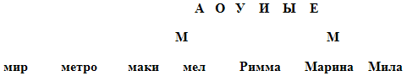
- Назовите собственные имена.
- Назовите односложные, трехсложные слова.
- Назовите слова, в которых звук /м/ - мягкий.
ФИЗКУЛЬТМИНУТКА

V. Первичное закрепление.
1. Презентация: Слайд 1.
- Как называется наша страна? (Россия)
Учитель читает стихотворение.
- Попробуйте отгадать, что это за город.
Город чудный, город древний,
Ты вместил в свои концы
И посады, и деревни,
И палаты, и дворцы!
Опоясан лентой пашен,
Весь пестреешь ты в садах…
Сколько храмов, сколько башен
На семи твоих холмах!... (Открывается на презентации город - МОСКВА)

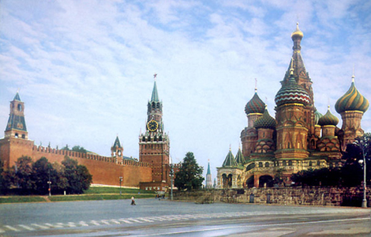
Еще одним щелчком и открывается на презентации картинка Кремль.
Какое предложение мы можем составить.
Правильно. Москва – столица России. \_______ - _______ \_______.
(Составим схему к этому предложению. Сколько в нем слов. (3) Почему слово Россия с большой буквы будет написана. (Имя собственное. А какие слова мы еще пишем с большой буквы?)
2. Работа по учебнику.
- Ребята откройте учебник на стр. 84.
-Прочитайте стихотворение А.С. Пушкина. Выделяйте голосом логическое ударение. (Хорошо читающие ученики.)
-О чем это стихотворение? Как поэт описывает Москву?
УЧИТЕЛЬ. - В старину люди говорили: «Град Москва – всей Руси глава». Для многих россиян главный город страны является родным домом. Основал Москву князь Юрий Долгорукий. В давние времена на берегу реки, среди семи холмов стояло село Московия.
«Быть здесь граду», - воскликнул Долгорукий. Так более 800 лет назад началась строиться Москва.
- Москва – один из самых древних русских городов. Именно вокруг Москвы – столицы – главного города крепла и хорошела великая Россия. Вокруг Москвы собирался народ, когда Родина оказывалась в беде. В Москве праздновались самые главные праздники и самые большие победы. И самой главной площадью России считается главная площадь Москвы – Красная. Красная – значит красивая. А начиналась Москва с Кремля. (Показываю картинку с изображением старой Москвы.) Сначала была построена деревянная крепость, а потом Кремль окружили каменными стенами. С тех пор Москву стали называть белокаменной.
- Рассмотрите в учебнике как выглядит Кремль сегодня. (Мы видим на картинке Кремль, Красную площадь, Спасскую башню с Кремлевскими курантами, Собор Василия Блаженного.)
3.Продолжение работы. Стр.84-85. учебника.
- Как вы понимаете пословицу: «Мало хотеть, надо уметь»?(Ответы детей).
- Прочитайте слова на странице 85. (Хором, по цепочке).
- Назовите собственные имена.
- Составьте предложения, используя данные слова.
- Когда так говорят: «Мир строит, а война разрушает»?
- Прочитаем самостоятельно текст на странице 85. (Проводится индивидуальная помощь слабоуспевающим ученикам).
- Почему дети написали именно эти слова: «мама», «Москва», «мир»?
У каждого человека есть мама, есть свой дом. И каждому человеку хочется, чтобы в его доме, в его стране, на всей планете всегда был мир.
Ведь недаром говорят: «Кто сеет мир, пожнет и счастье»
VI. Итог урока. Рефлексия.
- Добились ли вы своих целей?- Что поняли? Что узнали?
- Как работали? Чем довольны? Что не получилось?
- Оцените свою работу на уроке.

